【eNPCStillID_FRA01】ドゥ・ブロイ伯爵夫人
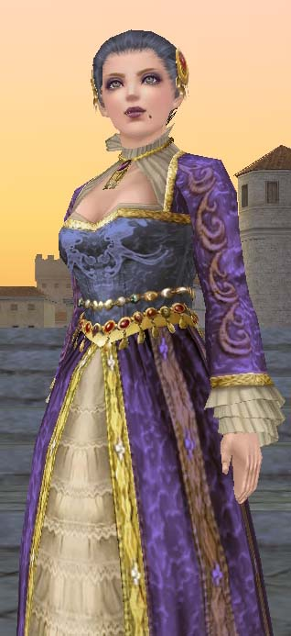
年齢：42歳
性別：女
国籍：フランス
職業：貴婦人
髪色：灰色
肌の色：白
瞳の色：緑
顔イメージ：叶恭子

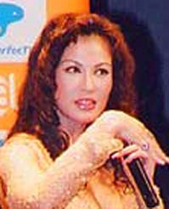

作り物っぽくケバケバしい感じのお色気熟女に。

▲服の色は、このままだとジュリアンと被るので、変更お願いします。

背景：
・その財力と地位を背景にマルセイユの街を実質的に支配する貴婦人。住民たちに重税を課し、払えなかった者を、イフ城の地下牢にぶち込む所業から、「監獄夫人」の異名をとる。
・実は、二十年前は、パリで印刷工を営む平民だったが、ジュリアンの母を陥れる陰謀に加担。その功績により、伯爵家の養女におさまり、莫大な遺産を相続した。
・だが、ジュリアンの工作により、まんまと新教徒の過激派を支援した疑いをかけられ、逮捕されてしまう。

性格設定：
・極めてプライド高くで、サディスティックで利己的。何よりも金が好き。
・美術品に目がなく、住民たちから搾取した金を惜しみなくコレクションに注ぎ込む。だが、モノの良し悪しを見分ける眼力は持っておらず、まんまとジュリアンに偽者をつかまされる。

代表的な台詞：
「次来るときまでに用意していなければ、一族郎党、イフ城が待っていると思いなさい！」
「断る！ 辻馬車のような、みじめなものに乗せられるのは、我慢ならぬ。ジュリアンよ、わらわは、この馬車と共に、船に乗っている。発掘隊とやらは、後から別の船にてついて参れ」
「…わらわに、そのような疑い、何かの間違いとしかいいようがありませんわッ！」

備考：

【eNPCStillID_FRA03】オーギュスタン
年齢：29歳

性別：男
国籍：フランス
職業：神父（宣教牧師）
髪色：金
肌の色：白
瞳の色：青
顔イメージ：
「地獄に堕ちた勇者ども」のヘルムート・バーガー（07/05追記）

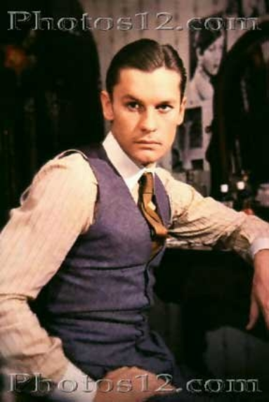
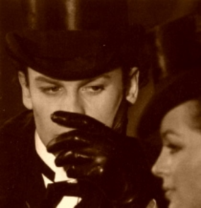



背景：
・ジュリアンの協力者を名乗る、最近になってマルセイユの司教座についたというカトリックの神父。
・だが、それはあくまで表向き。実は、その正体は、パリの公安当局から追われている、ユグノー（新教徒）の過激派一団を率いる首領。当局の追跡を逃れ、信徒たちと共に新天地へ渡る資金を得るべく、ジュリアンと共謀。ドゥ・ブロイ伯爵夫人を陥れる。

性格設定：
・一見して、極めて穏やかな神父。ただし、その左目の眼帯など、只者ならぬ雰囲気を醸している。
・穏やかな口ぶりとは裏腹に、弾圧の修羅場を潜り抜けつつ、布教をしてきただけあって、恐ろしく肝の据わった男で、ジュリアンの考案した謀略を淡々と実行していく。

代表的な台詞：
「ジュリアンよ。汝の書いた『喜劇』とやら、上演の手筈は、私の方で整えておこう。約束通り、贖えぬ罪は、私の方で引き受けるというわけだ」
「しかし、奇妙なものだ。まさか、私を弾劾する文書を、私自身で書くことになろうとはな」

備考：

【eNPCStillID_KING04】フランス母后
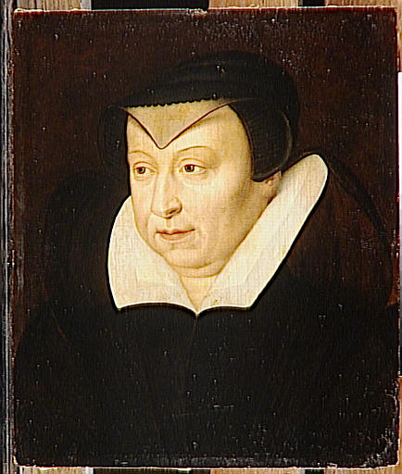
年齢：58歳
性別：男
国籍：フランス
職業：母后
髪色：黒
肌の色：白
瞳の色：褐色
顔イメージ：カトリーヌ・ド・メディシスの肖像画

背景：
・若い国王に代わり、フランスの政治的実権を握る母后。
・17歳でメディチ家から嫁ぎ、庶民の娘と蔑まれながら
若年期を過ごす。
・その後、国王の相次ぐ死去により、権力を掌中に。

性格設定：
・宮廷の女にありがちな嫉妬心や優柔不断さからは、すでに
解脱済み。国家の利害をはかりにかけ、大胆に意思決定する。
・イングランド女王（エリザベス）の神経質なイメージとは
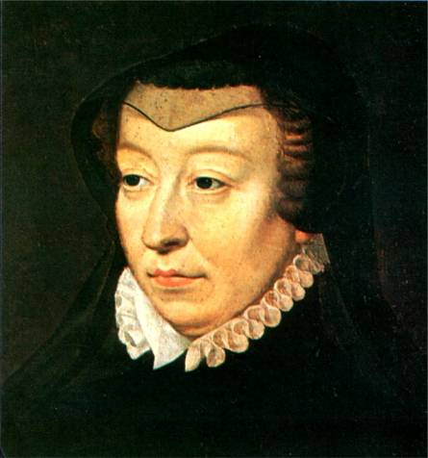
対極に位置する、豪放な言葉遣い。かなり、漢親父っぽい。

代表的な台詞：
「トルコの伸張に対抗するため、ベドウィンに反乱を起こさせる。
しかも、スエズに運河を掘らせ、インドとの交易に乗り出す、とな…。
まったく…。計画と呼ぶには、あまりに無謀。
こんなものは、書生の夢物語に過ぎん。
…だが、もし実現するとすれば、途方もなく魅力的な夢物語よ」

「…フハハ。わらわに逆らうとは、実に良い度胸をしておる。
…オルセオロよ、こやつ、この通りの跳ね返りではあるが、
使いこなすも使いこなせぬも、そなたの器量次第だ。
計画の成功を期待しておるぞ」

▲顔のイメージとしては荘重な下の方の絵に近く。

